広島修道院

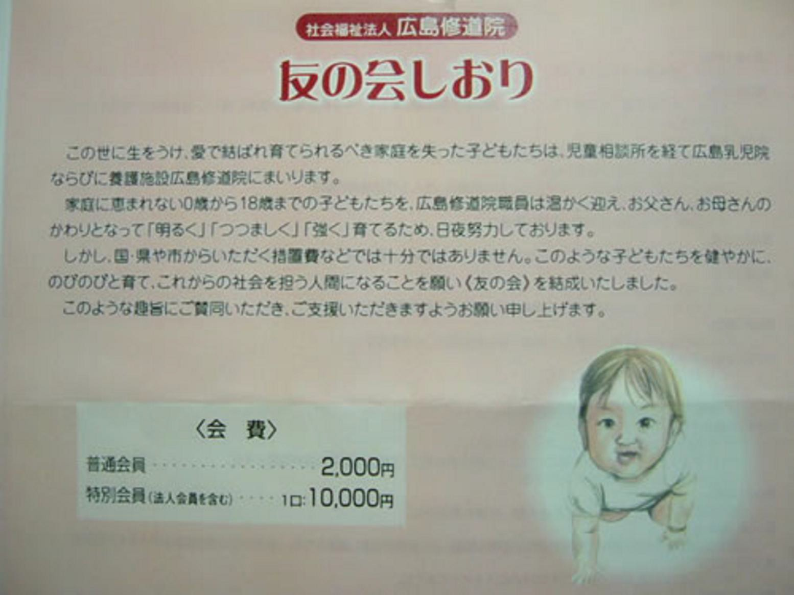

〈会費納⼊は12⽉に振込み⽤紙を送付いたしますので，ご⼊⾦ をお願いいたします。〉

〈広島修道院友の会事務局〉 TEL（082)261-1356 FAX〈082〉263-3017
〒732-0047広島市東区尾⻑⻄2丁目8番1号
ご⼊会の⽅法︓このページをプリントアウトして⼊会申込書に記⼊し，友の会事務局までご送付下さい。

(きりとり線)
⼊会申込書
広島修道院友の会の趣旨に賛同して⼊会いたします。
〈住所〉〒 〈電話〉

フリガナ
〈⽒名〉

〈⼊会〉 平成 年 ⽉ ⽇

〈取扱者〉 印

*この情報は，友の会からのお知らせ以外には使⽤しません。

